

**Centro de Electricidad Electrónica y Telecomunicaciones (CEET)**

**Análisis y desarrollo en sistemas de información**

**Ficha:**

**2049891**

**Aprendices:**

Andrés Felipe Sáenz Salazar

Lady Tatiana Chivito Caicedo

Andrés Esteban Sossa Rodríguez

**Instructor:**

Ing. Miguel Ángel López Cacho

**Junio 13 de 2021, Bogotá D.C**

**PLAN DE MIGRACIÓN DE DATOS**

**SOFTWARE DE GESTIÓN Y ADMINISTRACIÓN DE INVENTARIOS PARA MISCELÁNEAS**

**Aprendices:**

Andrés Felipe Sáenz Salazar

Lady Tatiana Chivito Caicedo

Andrés Esteban Sossa Rodríguez

**Ficha:**

**2049891**

**Servicio Nacional de Aprendizaje Sena**

**Centro de Electricidad Electrónica y Telecomunicaciones (CEET)**

**Programa Análisis y desarrollo en sistemas de información**



EFFECTIVE RECORD

Plan de migración de datos

Versión: 0100

Fecha: 13/06/2021

[Versión del Producto]

|  |
| --- |
| Queda prohibido cualquier tipo de explotación y, en particular, la reproducción, distribución, comunicación pública y/o transformación, total o parcial, por cualquier medio, de este documento sin el previo consentimiento expreso y por escrito de la compañía LAFY COPORATIÓN. |

HOJA DE CONTROL

|  |  |  |  |
| --- | --- | --- | --- |
| **Organismo** | SGAM Sistema de gestión y administración de inventarios para misceláneas | | |
| **Proyecto** | Effective Record | | |
| **Entregable** |  | | |
| **Autores** | Equipo de análisis y desarrollo (Lady Tatiana Chitivo Caicedo,Andres Esteban Sossa Rodríguez, Andres Felipe Saenz Salazar) | | |
| **Versión/Edición** |  | **Fecha Versión** | 13/06/2021 |
| **Aprobado por** |  | **Fecha Aprobación** | // |
|  |  | **Nº Total de Páginas** |  |

REGISTRO DE CAMBIOS

|  |  |  |  |
| --- | --- | --- | --- |
| **Versión** | **Causa del Cambio** | **Responsable del Cambio** | **Fecha del Cambio** |
|  |  |  |  |
|  |  |  |  |
|  |  |  |  |

CONTROL DE DISTRIBUCIÓN

|  |
| --- |
| **Nombre y Apellidos** |
|  |
|  |
|  |
|  |
|  |

1 INTRODUCCIÓN 6

1.1 Objeto 6

1.2 Alcance 6

2 DESCRIPCIÓN FUNCIONAL 7

¿Qué es una migración de datos? 7

Migración de datos de un sistema SGBD a otro 7

Compatibilidad del sistema SGBD con otros 7

3 REQUISITOS DE MIGRACIÓN Y CARGA DE DATOS 8

4 MODELO DE DATOS 9

4.1 Tablas de origen 11

4.2 Modelo de datos final 12

4.2.1 Representación gráfica del modelo 12

4.2.2 Descripción del Modelo 13

4.3 Tablas auxiliares 19

5 ANÁLISIS Y DISEÑO DE PROCESOS 22

5.1 Carga inicial de datos 25

5.2 Transformación de datos 30

5.3 Carga final de datos 38

6 NECESIDADES DEL ENTORNO DE MIGRACIÓN 47

6.1 Hardware 47

6.2 Software 47

7 ANEXOS 49

8 GLOSARIO 50

9 BIBLIOGRAFÍA Y REFERENCIAS 51

# INTRODUCCIÓN

## Objeto

El objetivo del plan de migración de datos es dar a conocer al profesional encargado las pautas y conocimientos necesarios para la realización de una migración de datos de un gestor a otro, esto con la seguridad de que los datos no sufran pérdidas o daños al momento de aplicar este proceso. Por tal motivo el documento pretende dar de forma primordial las técnicas y procesos fundamentales para el desarrollo de una migración de datos de forma segura y eficaz.

## Alcance

Lograr que los encargados de este plan de migración y carga de datos obtengan una organización del documento y puedan distribuir sus responsabilidades, además de esto lograr que los encargados de la migración participen en la generación, validación de los archivos y el registro de la información en la migración de datos.

Este documento quiere usar nuevas tecnologías e integrar los sistemas existentes con sistemas óptimos esto en base a las políticas de seguridad. Finalmente se garantiza una mejora en el intercambio de información, esto estandarizando el mismo.

# DESCRIPCIÓN FUNCIONAL

## ¿Qué es una migración de datos?

La migración de datos es importante porque nos permite detectar fallos en la estructura de la base datos, al momento de trasladarla o migrar la base de datos a otro gestor de bases de datos.

La migración de datos es un proceso donde gran cantidad de datos son movidos o trasladados desde sistemas existentes hacia otros sistemas (gestores de bases de datos). Los procesos y actividades que se realizan antes y durante la ejecución de este traslado de información son los siguientes: extraer, trasformar, cargar y limpiar los datos al sistema de destino.

Unos de estos ejemplos continuación.

* Cambio de sistema de gestión de bases de datos (ejemplo, pasar de MySQL a PostgresSQL).
* Actualización de versiones del sistema de información, que contengan nuevas tablas o cambios en las estructuras de las tablas de la base de datos.

## Migración de datos de un sistema SGBD a otro

Se hizo la respectiva migración de datos, desde el gestor de bases de datos MySQL; donde se encuentran los datos referentes al sistema de información, al gestor de bases de datos PostgresSQL. Adicionalmente, el informe de migración de datos contendrá la información necesaria para realizar dicha migración, en donde el informe solo servirá para el gestor de bases de datos de PostgresSQL.

Link informe de migración:

<https://drive.google.com/file/d/1k9AzaEE2yoiksZmPWztX8rdyjr_0RnVA/view?usp=sharing>

## Compatibilidad del sistema SGBD con otros

El proceso de migración de datos se puede ejecutar en diferentes gestores de bases de datos, esto siempre y cuando sean relacionales. Cabe recalcar que los pasos que se dieron en el informe de migración de datos son muy similares si se quisiera hacer migración de información de un gestor de base de datos relacional a otro.

# REQUISITOS DE MIGRACIÓN Y CARGA DE DATOS

|  |  |  |  |
| --- | --- | --- | --- |
| **Código** | **Requisito** | **Tipo** | |
| **MI** | **CO** |
| 01 | Inserción de datos en la tabla de registro **USUARIOS** específicamente en loscampos **nombre_usuario y apellido_usuarios.**  Se realiza el registro en **MySQL** con el tipo de dato VARCHAR (50). Al realizar la migración de datos a **PostgrestSQL** se hace la migración y conversión al tipo de dato CHAR (50). | **X** | **X** |
| 02 | Inserción de fecha en la tabla **MOVIMINETO.** Se realiza el registro en **MySQL** con el tipo de datoDATE, al realiza la migración de datos a **PostgrestSQL** se deja tal cual ya que no hay variedad de datos de un gestor a otro. | **X** |  |
| 03 | Inserción de datos en la tabla de registro **PRODUCTOS** específicamente en los campos **precio_producto**. Se realiza el registro en **MySQL** con el tipo de dato INT (10), al realizar la migración de datos a **PostgrestSQL** se hace la migración y conversión al tipo de dato Float8. | **X** | **X** |
| 04 | Inserción de datos en la tabla de registro **PROVEEDORES** específicamente en loscampos **nombre_proveedor.**  Se realiza el registro en **MySQL** con el tipo de dato VARCHAR (50). Al realizar la migración de datos a **PostgrestSQL** se hace la migración y conversión al tipo de dato CHAR (50). | **X** | **X** |
| 05 | Inserción de datos en la tabla de **DETALLE_MOVIMENTO** específicamente en **total_productos y iva_productos**. Se realiza el registro en **MySQL** con el tipo de dato DOUBLE. Al realizar la migración de datos a **PostgrestSQL** se hace la migración y conversión al tipo de dato FLOAT8. | **X** | **X** |
| 06 | Inserción de datos en la tabla de registro **ESTADO_USUARIO** específicamente en loscampos **descripción.**  Se realiza el registro en **MySQL** con el tipo de dato VARCHAR (50). Al realizar la migración de datos a **PostgrestSQL** se hace la migración y conversión al tipo de dato CHAR (50). | **X** | **X** |
| 07 | Inserción de datos en la tabla de registro **TIPO_USUARIO** específicamente en loscampos **descripción.**  Se realiza el registro en **MySQL** con el tipo de dato VARCHAR (50). Al realizar la migración de datos a **PostgrestSQL** se hace la migración y conversión al tipo de dato CHAR (50). | **X** | **X** |
| 08 | Inserción de datos en la tabla de registro **GENERO_USUARIO** específicamente en loscampos **descripción.**  Se realiza el registro en **MySQL** con el tipo de dato VARCHAR (50). Al realizar la migración de datos a **PostgrestSQL** se hace la migración y conversión al tipo de dato CHAR (50). | **X** | **X** |

# MODELO DE DATOS

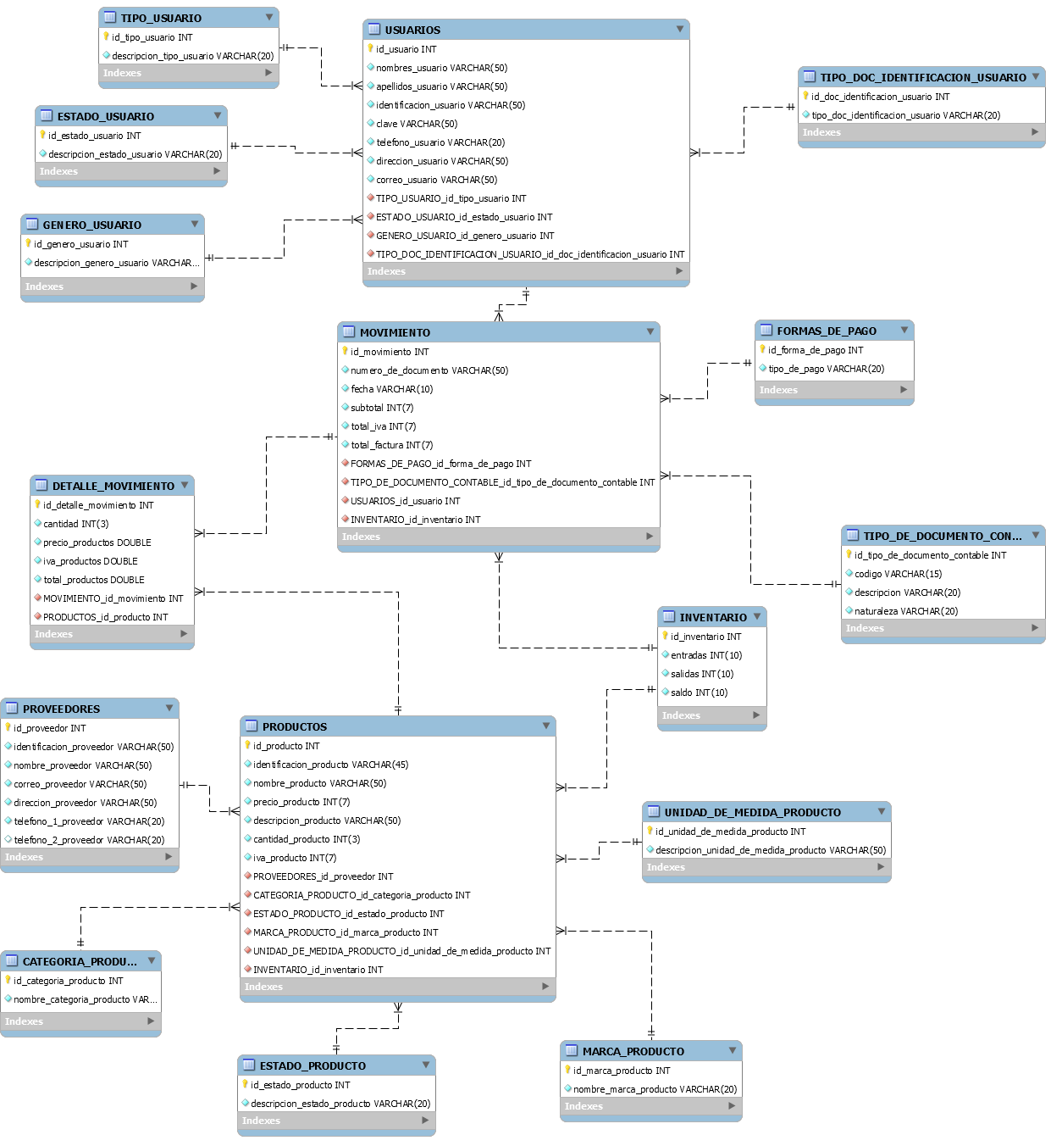

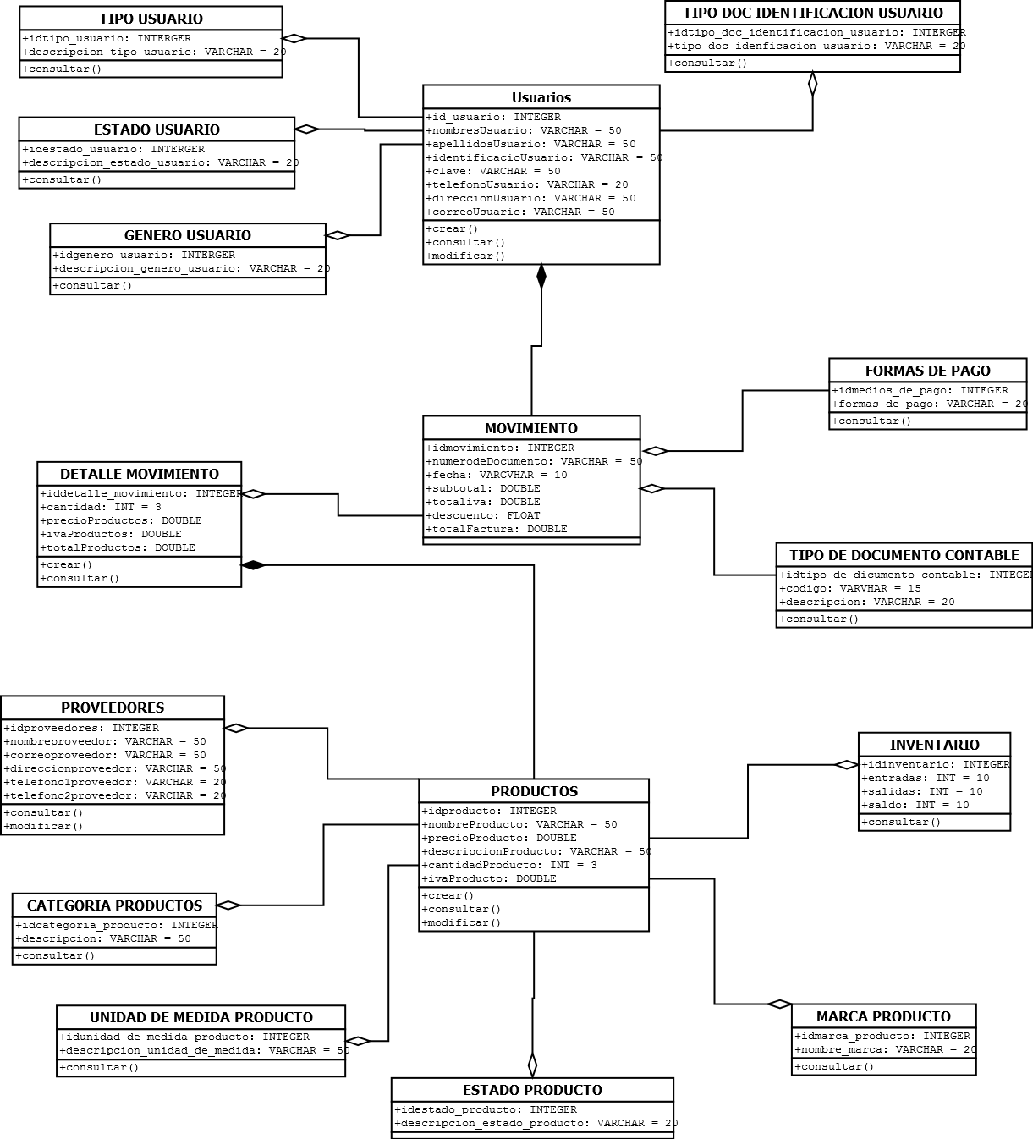

## Tablas de origen

|  |  |
| --- | --- |
| **Nombre de la Tabla** | **Descripción** |
| CATEGORIA_PRODUCTO | En esta tabla de almacenara la categoría de los productos. |
| DETALLE_MOVIMINETO | En esta tabla se almacena los datos del producto para generar una factura. |
| ESTADO_PRODUCTO | En esta tabla se almacenara la actividad del producto ejemplo (activo o inactivo) |
| ESTADO_USUARIO | En esta tabla se almacenara la actividad del usuario ejemplo (activo o inactivo) |
| FORMAS_DE_PAGO | En esta tabla se almacenaran las formas de pago, que tendrán como opción los clientes compradores del negocio. |
| GENERO_USUARIO | En esta tabla se guardara el género de usuario. |
| INVENTARIO | En esta tabla se almacenara las entradas y salidas de los productos. |
| MARCA_PRODUCTO | En esta tabla se almacenara las marcas de cada producto. |
| MOVIMIENTO | En esta tabla se almacena el tipo de movimiento que se realizará para la facturación |
| PRODUCTOS | En esta tabla se guardara los datos de cada producto. |
| PROVEEDORES | En esta tabla se guardara los proveedores con los que cuenta el negocio |
| TIPO_DOC_IDENTIFICACION | En esta tabla se guardara el tipo de identificación del usuario |
| TIPO_DE_DOCUMENTO_CONTABLE | En esta tabla se almacenará el documento contable con el que se realizara alguna operación |
| TIPO_USUARIO | En esta tabla se guardara el tipo de usuario. |
| UNIDAD_DE_MEDIDA_PRODUCTO | En esta tabla se guardara la unidad de producto. |
| USUARIOS | En esta tabla se almacenaran todos los usuarios del sistema. |

## Modelo de datos final

### Representación gráfica del modelo



### Descripción del Modelo

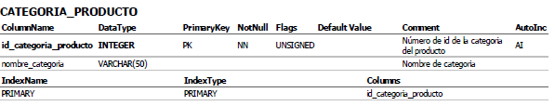En esta tabla de almacenara la categoría de los productos.

En esta tabla se almacena los datos del producto para generar una factura.

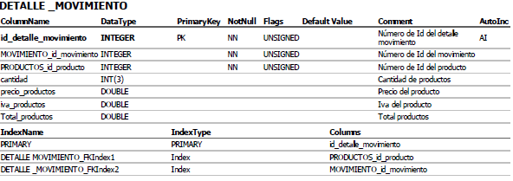

En esta tabla se almacenara la actividad del producto ejemplo (activo o inactivo)

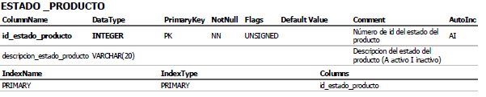

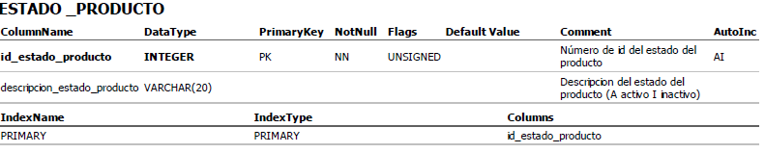En esta tabla se almacenara la actividad del usuario ejemplo (activo o inactivo)

En esta tabla se almacenaran las formas de pago, que tendrán como opción los clientes compradores del negocio.

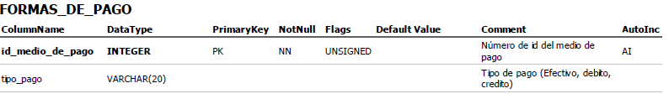

En esta tabla se guardara el género de usuario.

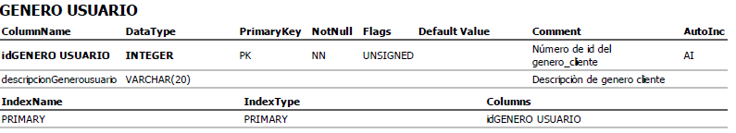

En esta tabla se almacenara las entradas y salidas de los productos.

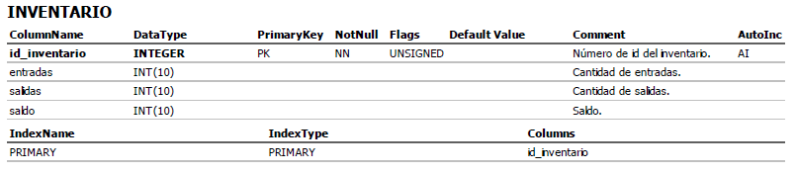

En esta tabla se almacenara las marcas de cada producto.

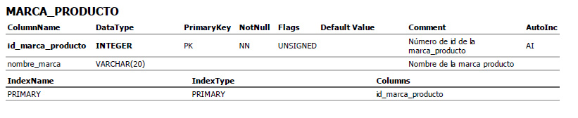

En esta tabla se almacena el tipo de movimiento que se realizará para la facturación

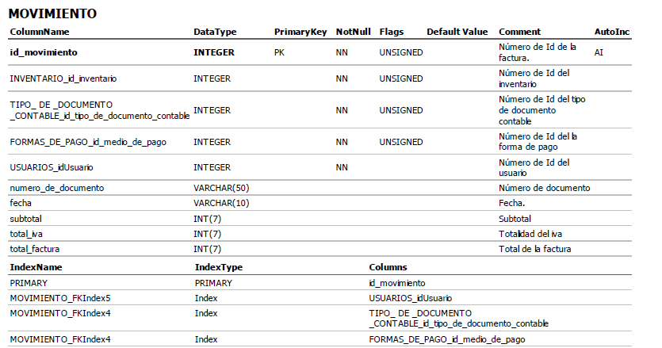

En esta tabla se guardara los proveedores con los que cuenta el negocio

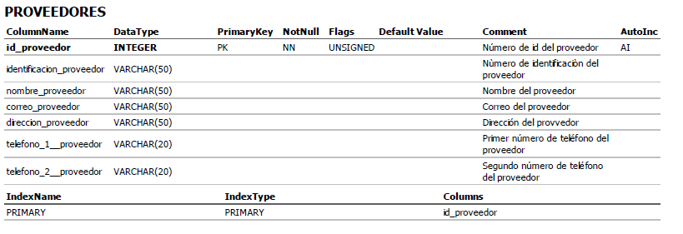

En esta tabla se guardara los datos de cada producto.

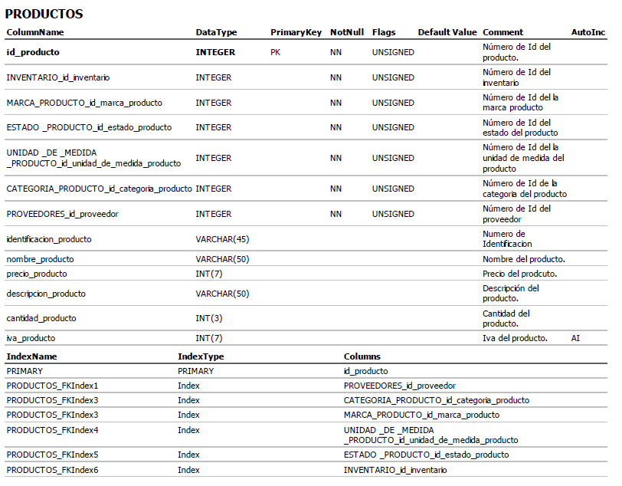

En esta tabla se guardara los datos del tipo de identificación usuario.



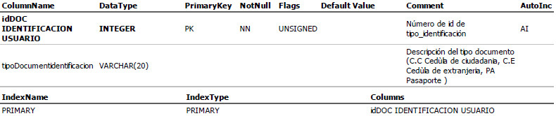

En esta tabla se guardara los datos del tipo de documento contable.

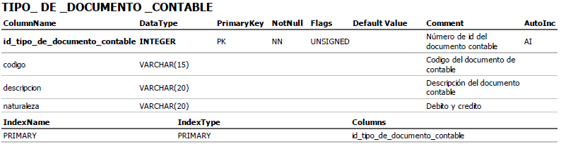

En esta tabla se guardara los datos del tipo de usuario.

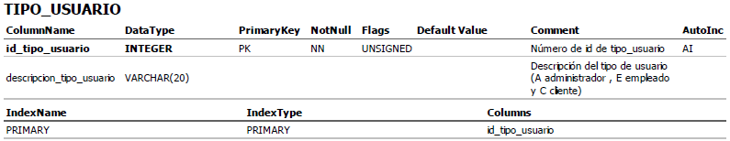

En esta tabla se guardara los datos de la unidad de medida del producto.

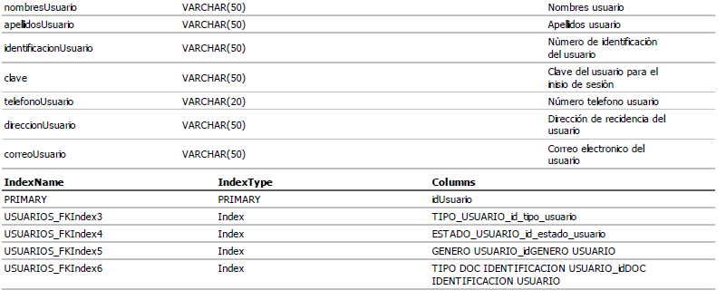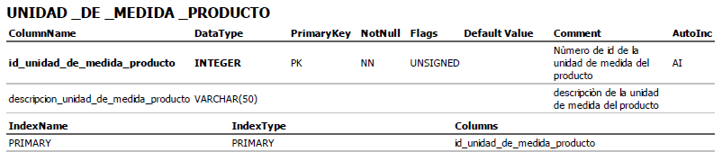  
En esta tabla se guardara los datos de los usuarios.

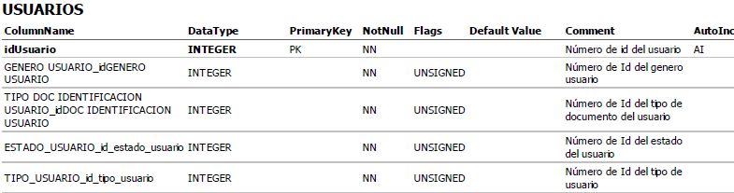

## Tablas auxiliares







# ANÁLISIS Y DISEÑO DE PROCESOS

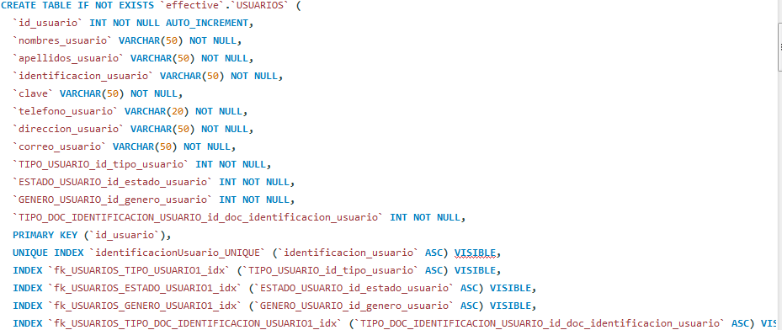

Creación SQL de la tabla **USUARIOS**

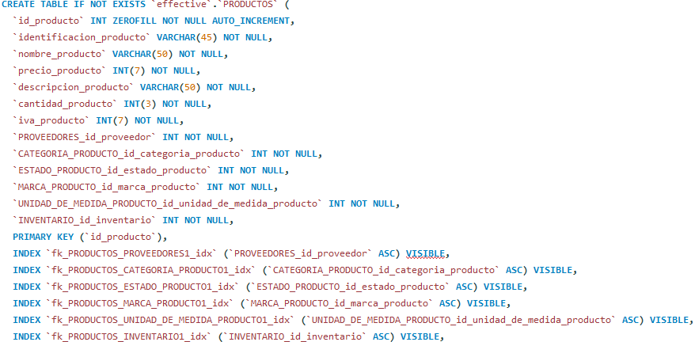Creación SQL de la tabla **PRODUCTOS**

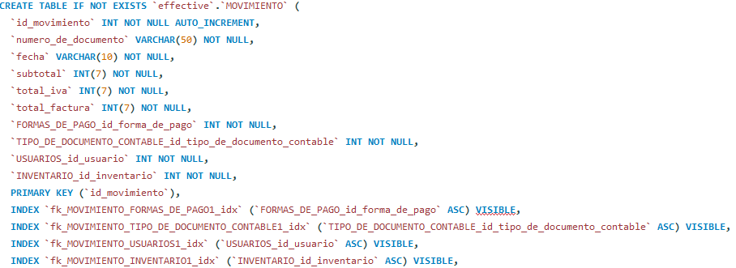Creación SQL de la tabla **MOVIMIENTO**

Creación SQL de la tabla **DETALLE_MOVIMINETO**

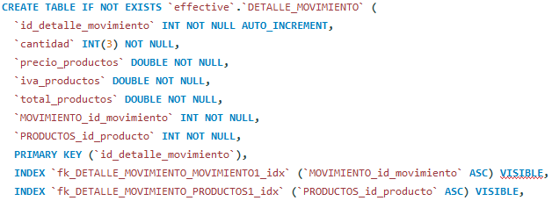

Creación SQL de la tabla **PROVEEDORES**

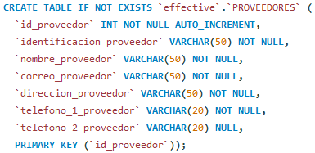

**Consultas**

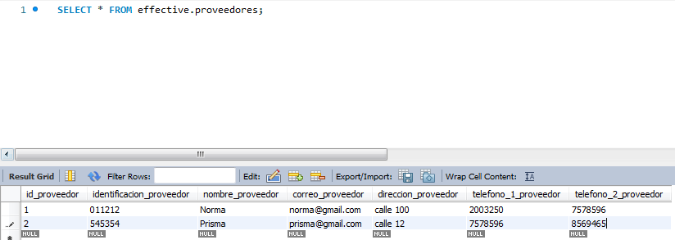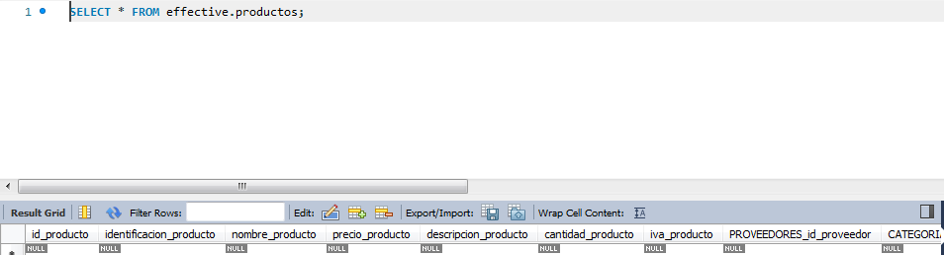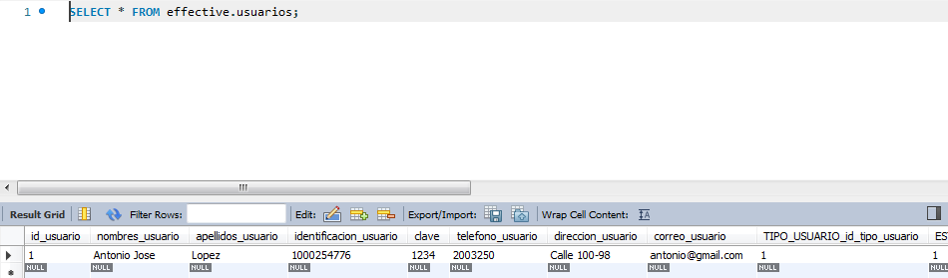

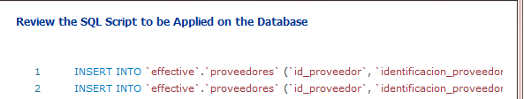**Inserciones**



## Carga inicial de datos

**Mapeo de Datos**

|  |  |  |  |  |
| --- | --- | --- | --- | --- |
| **PRODUCTOS** | | | | |
| **Campo tabla auxiliar** | **Descripción** | **Entidad Origen** | **Campo Origen** | **Tipo Dato**  **PostgrestSQL** |
| Id_producto | Id auto incrementable donde se almacena el número de identificación de la tabla id producto. | Id_producto | Id_producto | INTEGER |
| identificacion_producto | Identificación del lote del producto. | identificacion_producto | identificacion_producto | INTEGER |
| nombre_producto | Nombre del producto. | nombre_producto | nombre_producto | NVARCHAR |
| precio_producto | Precio del producto. | precio_producto | precio_producto | FLOAT |
| descripción_producto | Descripción del producto. | descripción_producto | descripción_producto | NVARCHAR |
| cantidad_producto | Cantidad del producto. | cantidad_producto | cantidad_producto | INTEGER |
| Iva_producto | Iva del producto | Iva_producto | Iva_producto | FLOAT |
| id_proveedor | Id donde se almacenara el número de identificación de la tabla id_proveedor. | id_proveedor | id_proveedor | INTEGER |
| id_categoria_producto | Id donde se almacenara el número de identificación de la tabla id_categoria_producto. | id_categoria_producto | id_categoria_producto | INTEGER |
| id_estado_producto | Id donde se almacenara el número de identificación de la tabla id_estado_producto. | id_estado_producto | id_estado_producto | INTEGER |
| id_marca_producto | Id donde se almacenara el número de identificación de la tabla id_marca_prodcuto. | id_marca_producto | id_marca_producto | INTEGER |
| id_unidad_de_medida_producto | Id donde se almacenara el número de identificación de la tabla id_unidad_de_medida_producto. | id_unidad_de_medida_producto | id_unidad_de_medida_producto | INTEGER |

|  |  |  |  |  |
| --- | --- | --- | --- | --- |
| **USUARIOS** | | | | |
| **Campo tabla auxiliar** | **Descripción** | **Entidad Origen** | **Campo Origen** | **Tipo Dato**  **PostgrestSQL** |
| Id_usuario | Id auto incrementable donde se almacena el número de identificación de la tabla id usuario. | Id_usuario | Id_usuario | INTEGER |
| nombres_usuario | Nombres del usuario | nombres_usuario | nombres_usuario | NVARCHAR |
| apellidos_usuario | Apellidos del usuario | apellidos_usuario | apellidos_usuario | NVARCHAR |
| clave | Clave del usuario para el inicio de sesión. | clave | clave | NVARCHAR |
| Telefono_usuario | Número telefónico del usuario. | Telefono_usuario | Telefono_usuario | INTEGER |
| Dirección_usuario | Dirección del usuario. | Dirección_usuario | Dirección_usuario | NVARCHAR |
| Correo_usuario | Dirección de correo electrónico del usuario. | Correo_usuario | Correo_usuario | NVARCHAR |
| Id_genero_usuario | Id donde se almacenará el número de identificación de la tabla GENERO_USUARIO | Id_genero_usuario | Id_genero_usuario | INTEGER |
| id_Doc_identificacion_usuario | Id donde se almacenará el número de identificación de la tabla TIPO DOC IDENTIFICACION USUARIO. | id_Doc_identificacion_usuario | id_Doc_identificacion_usuario | INTEGER |
| id_estado_usuario | Id donde se almacenará el número de identificación de la tabla ESTAD_USUARIO. | id_estado_usuario | id_estado_usuario | INTEGER |
| id_tipo_usuario | Id donde se almacenará el número de identificación de la tabla TIPO_USUARIO. | id_tipo_usuario | id_tipo_usuario | INTEGER |

|  |  |  |  |  |
| --- | --- | --- | --- | --- |
| **MOVIMIENTO** | | | | |
| **Campo tabla auxiliar** | **Descripción** | **Entidad Origen** | **Campo Origen** | **Tipo Dato**  **PostgrestSQL** |
| Id_movimiento | Id auto incrementable donde se almacena el número de identificación de la tabla id MOVIMIENTO. | Id_movimiento | Id_movimiento | INTEGER |
| Numero_de_documento | Numero de documento de la tabla MOVIMIENTO. | Numero_de_documento | Numero_de_documento | NVARCHAR |
| Fecha | Fecha del movimiento. | Fecha | Fecha | DATE |
| Subtotal | Subtotal del movimiento | Subtotal | Subtotal | FLOAT |
| Total_iva | Totalidad del iva. | Total_iva | Total_iva | FLOAT |
| Total_factura | Total de la factura. | Total_factura | Total_factura | FLOAT |
| Id_inventario | Id donde se almacenará el número de identificación de la tabla INVENTARIO | Id_inventario | Id_inventario | INTEGER |
| Id_tipo_de_documento_contable | Id donde se almacenará el número de identificación de la tabla TIPO_DOC_CONTABLE | Id_tipo_de_documento_contable | Id_tipo_de_documento_contable | INTEGER |
| id_medio_de_pago | Id donde se almacenará el número de identificación de la tabla FORMAS_DE_PAGO. | id_medio_de_pago | id_medio_de_pago | INTEGER |
| id_usuario | Id donde se almacenará el número de identificación de la tabla USUARIOS. | id_usuario | id_usuario | INTEGER |

|  |  |  |  |  |
| --- | --- | --- | --- | --- |
| **DETALLE_MOVIMIENTO** | | | | |
| **Campo tabla auxiliar** | **Descripción** | **Entidad Origen** | **Campo Origen** | **Tipo Dato**  **PostgrestSQL** |
| Id_detalle_movimiento | Id auto incrementable donde se almacena el número de identificación de la tabla id detalle movimineto. | Id_detalle_movimiento | Id_detalle_movimiento | INTEGER |
| Cantidad | Cantidad del producto. | Cantidad | Cantidad | INTEGER |
| Precio_productos | Precio total de los productos. | Precio_productos | Precio_productos | FLOAT |
| Iva_productos | Iva de los productos | Iva_productos | Iva_productos | FLOAT |
| Total_productos | Totalidad de productos. | Total_productos | Total_productos | INTEGER |
| Total_factura | Total de la factura. | Total_factura | Total_factura | FLOAT |
| Id_productos | Id donde se almacenará el número de id del producto. | Id_productos | Id_productos | INTEGER |

|  |  |  |  |
| --- | --- | --- | --- |
|  |  |  |  |

|  |  |  |  |  |  |
| --- | --- | --- | --- | --- | --- |
| **Validaciones** | | | | | |
| **Código validación** | **Tipo** | **Especificación de la validación** | **Tabla Afectada** | **Campo Afectado** | **Código de error** |
| val_for_001 | VARCHAR | Cambio de tipo de dato, al cambiar del gestor de base de datos **MySQL** a **PostgrestSQL**. | **USUARIOS** | Nombre_usuario  Apellido_usuario  Direccion_usuario  Correo_usuario  contraseña | 02545  Error de sintaxis |
| val_for_002 | DOUBLE | Cambio de tipo de dato, al cambiar del gestor de base de datos **MySQL** a **PostgrestSQL**. | **MOVIMIENTO** | Subtotal  Total_iva  Total_factura | 02545  Error de sintaxis |
| val_for_003 | DOUBLE | Cambio de tipo de dato, al cambiar del gestor de base de datos **MySQL** a **PostgrestSQL**. | **DETALLE_MOVIMINETO** | Precio_productos  Iva_productos  Total_productos | 02545  Error de sintaxis |
| val_for_004 | INT | Cambio de tipo de dato, al cambiar del gestor de base de datos **MySQL** a **PostgrestSQL**. | **USUARIOS** | Id_usuario  Id_estado_usuario  Id_genero_usuario  Id_tipo_doc_identificacion | 02545  Error de sintaxis |

## Transformación de datos

|  |  |  |  |  |  |
| --- | --- | --- | --- | --- | --- |
| **USUARIOS1** | | | | | |
| **Campo tabla final** | **Descripción** | **Tabla Auxiliar** | **Campo tabla auxiliar** | **Tipo Dato** | **Transformación** |
| Id_usuario_1 | Id auto incrementable donde se almacena el número de identificación de la tabla id usuario. | **USUARIO1** | Id_usuario | **INTEGER** | El tipo de dato de MySQL: INT, cambio al tipo de dato INTEGER del gestor de base de datos PostgrestSQL. |
| nombres_usuario_1 | Nombres del usuario | **USUARIO1** | nombres_usuario | **NVARCHAR** | El tipo de dato de MySQL: VARCHAR, cambio al tipo de dato NVARCHAR del gestor de base de datos PostgrestSQL. |
| apellidos_usuario_1 | Apellidos del usuario | **USUARIO1** | apellidos_usuario | **NVARCHAR** | El tipo de dato de MySQL: VARCHAR, cambio al tipo de dato NVARCHAR del gestor de base de datos PostgrestSQL. |
| clave_1 | Clave del usuario para el inicio de sesión. | **USUARIO1** | clave | **NVARCHAR** | El tipo de dato de MySQL: VARCHAR, cambio al tipo de dato NVARCHAR del gestor de base de datos PostgrestSQL. |
| Telefono_usuario_1 | Número telefónico del usuario. | **USUARIO1** | Telefono_usuario | **INTEGER** | El tipo de dato de MySQL: INT, cambio al tipo de dato INTEGER del gestor de base de datos PostgrestSQL. |
| Dirección_usuario_1 | Dirección del usuario. | **USUARIO1** | Dirección_usuario | **NVARCHAR** | El tipo de dato de MySQL: VARCHAR, cambio al tipo de dato NVARCHAR del gestor de base de datos PostgrestSQL. |
| Correo_usuario_1 | Dirección de correo electrónico del usuario. | **USUARIO1** | Correo_usuario | **NVARCHAR** | El tipo de dato de MySQL: VARCHAR, cambio al tipo de dato NVARCHAR del gestor de base de datos PostgrestSQL. |
| Id_genero_usuario_1 | Id donde se almacenará el número de identificación de la tabla GENERO_USUARIO | **USUARIO** | Id_genero_usuario | **INTEGER** | El tipo de dato de MySQL: INT, cambio al tipo de dato INTEGER del gestor de base de datos PostgrestSQL. |
| id_Doc_identificacion_usuario_1 | Id donde se almacenará el número de identificación de la tabla TIPO DOC IDENTIFICACION USUARIO. | **USUARIO1** | id_Doc_identificacion_usuario | **INTEGER** | El tipo de dato de MySQL: INT, cambio al tipo de dato INTEGER del gestor de base de datos PostgrestSQL. |
| id_estado_usuario_1 | Id donde se almacenará el número de identificación de la tabla ESTAD_USUARIO. | **USUARIO1** | id_estado_usuario | **INTEGER** | El tipo de dato de MySQL: INT, cambio al tipo de dato INTEGER del gestor de base de datos PostgrestSQL. |
| id_tipo_usuario_1 | Id donde se almacenará el número de identificación de la tabla TIPO_USUARIO. | **USUARIO1** | id_tipo_usuario | **INTEGER** | El tipo de dato de MySQL: INT, cambio al tipo de dato INTEGER del gestor de base de datos PostgrestSQL. |

|  |  |  |  |  |  |
| --- | --- | --- | --- | --- | --- |
| **PRODUCTOS1** | | | | | |
| **Campo tabla final** | **Descripción** | **Tabla Auxiliar** | **Campo tabla auxiliar** | **Tipo Dato** | **Transformación** |
| Id_producto_1 | Id auto incrementable donde se almacena el número de identificación de la tabla id producto. | **PRODUCTOS1** | Id_producto | **INTEGER** | El tipo de dato de MySQL: INT, cambio al tipo de dato INTEGER del gestor de base de datos PostgrestSQL. |
| identificacion_producto_1 | Identificación del lote del producto. | **PRODUCTOS1** | identificacion_producto | **INTEGER** | El tipo de dato de MySQL: INT, cambio al tipo de dato INTEGER del gestor de base de datos PostgrestSQL. |
| nombre_producto_1 | Nombre del producto. | **PRODUCTOS1** | nombre_producto | **NVARCHAR** | El tipo de dato de MySQL: VARCHAR, cambio al tipo de dato NVARCHAR del gestor de base de datos PostgrestSQL. |
| precio_producto_1 | Precio del producto. | **PRODUCTOS1** | precio_producto | **FLOAT** | El tipo de dato de MySQL: DOUBLE, cambio al tipo de dato FLOAT del gestor de base de datos PostgrestSQL. |
| descripción_producto_1 | Descripción del producto. | **PRODUCTOS1** | descripción_producto | **NVARCHAR** | El tipo de dato de MySQL: VARCHAR, cambio al tipo de dato NVARCHAR del gestor de base de datos PostgrestSQL. |
| cantidad_producto_1 | Cantidad del producto. | **PRODUCTOS1** | cantidad_producto | **INTEGER** | El tipo de dato de MySQL: INT, cambio al tipo de dato INTEGER del gestor de base de datos PostgrestSQL. |
| Iva_producto_1 | Iva del producto | **PRODUCTOS1** | Iva_producto | **FLOAT** | El tipo de dato de MySQL: DOUBLE, cambio al tipo de dato FLOAT del gestor de base de datos PostgrestSQL. |
| id_proveedor_1 | Id donde se almacenara el número de identificación de la tabla id_proveedor. | **PRODUCTOS1** | id_proveedor | **INTEGER** | El tipo de dato de MySQL: INT, cambio al tipo de dato INTEGER del gestor de base de datos PostgrestSQL. |
| id_categoria_producto_1 | Id donde se almacenara el número de identificación de la tabla id_categoria_producto. | **PRODUCTOS1** | id_categoria_producto | **INTEGER** | El tipo de dato de MySQL: INT, cambio al tipo de dato INTEGER del gestor de base de datos PostgrestSQL. |
| id_estado_producto_1 | Id donde se almacenara el número de identificación de la tabla id_estado_producto. | **PRODUCTOS1** | id_estado_producto | **INTEGER** | El tipo de dato de MySQL: INT, cambio al tipo de dato INTEGER del gestor de base de datos PostgrestSQL. |
| id_marca_producto_1 | Id donde se almacenara el número de identificación de la tabla id_marca_prodcuto. | **PRODUCTOS1** | id_marca_producto | **INTEGER** | El tipo de dato de MySQL: INT, cambio al tipo de dato INTEGER del gestor de base de datos PostgrestSQL. |

|  |  |  |  |  |  |
| --- | --- | --- | --- | --- | --- |
| **MOVIMINETOS1** | | | | | |
| **Campo tabla final** | **Descripción** | **Tabla Auxiliar** | **Campo tabla auxiliar** | **Tipo Dato** | **Transformación** |
| Id_movimiento_1 | Id auto incrementable donde se almacena el número de identificación de la tabla id MOVIMIENTO. | **MOVIMIENTOS1** | Id_movimiento_1 | **INTEGER** | El tipo de dato de MySQL: INT, cambio al tipo de dato INTEGER del gestor de base de datos PostgrestSQL. |
| Numero_de_documento_1 | Numero de documento de la tabla MOVIMIENTO. | **MOVIMIENTOS1** | Numero_de_documento_1 | **INTEGER** | El tipo de dato de MySQL: INT, cambio al tipo de dato INTEGER del gestor de base de datos PostgrestSQL. |
| Fecha _1 | Fecha del movimiento. | **MOVIMIENTOS1** | Fecha _1 | **DATE** | El tipo de dato de MySQL: DATE, cambio al tipo de dato DATE del gestor de base de datos PostgrestSQL. |
| Subtotal_1 | Subtotal del movimiento | **MOVIMIENTOS1** | Subtotal_1 | **FLOAT** | El tipo de dato de MySQL: DOUBLE, cambio al tipo de dato FLOAT del gestor de base de datos PostgrestSQL. |
| Total_iva_1 | Totalidad del iva. | **MOVIMIENTOS1** | Total_iva_1 | **FLOAT** | El tipo de dato de MySQL: DOUBLE, cambio al tipo de dato FLOAT del gestor de base de datos PostgrestSQL. |
| Total_factura_1 | Total de la factura. | **MOVIMIENTOS1** | Total_factura_1 | **FLOAT** | El tipo de dato de MySQL: DOUBLE, cambio al tipo de dato FLOAT del gestor de base de datos PostgrestSQL. |
| Id_inventario_1 | Id donde se almacenará el número de identificación de la tabla INVENTARIO | **MOVIMIENTOS1** | Id_inventario_1 | **INTEGER** | El tipo de dato de MySQL: INT, cambio al tipo de dato INTEGER del gestor de base de datos PostgrestSQL. |
| Id_tipo_de_documento_contable_1 | Id donde se almacenará el número de identificación de la tabla TIPO_DOC_CONTABLE | **MOVIMIENTOS1** | Id_tipo_de_documento_contable_1 | **INTEGER** | El tipo de dato de MySQL: INT, cambio al tipo de dato INTEGER del gestor de base de datos PostgrestSQL. |
| id_medio_de_pago_1 | Id donde se almacenará el número de identificación de la tabla FORMAS_DE_PAGO. | **MOVIMIENTOS1** | id_medio_de_pago_1 | **INTEGER** | El tipo de dato de MySQL: INT, cambio al tipo de dato INTEGER del gestor de base de datos PostgrestSQL. |
| id_usuario_1 | Id donde se almacenará el número de identificación de la tabla USUARIOS. | **MOVIMIENTOS1** | id_usuario_1 | **INTEGER** | El tipo de dato de MySQL: INT, cambio al tipo de dato INTEGER del gestor de base de datos PostgrestSQL. |
| Id_movimiento_1 | Id auto incrementable donde se almacena el número de identificación de la tabla id MOVIMIENTO. | **MOVIMIENTOS1** | Id_movimiento_1 | **INTEGER** | El tipo de dato de MySQL: INT, cambio al tipo de dato INTEGER del gestor de base de datos PostgrestSQL. |

|  |  |  |  |  |  |
| --- | --- | --- | --- | --- | --- |
| **DETALLE_MOVIMINETO1** | | | | | |
| **Campo tabla final** | **Descripción** | **Tabla Auxiliar** | **Campo tabla auxiliar** | **Tipo Dato** | **Transformación** |
| Id_detalle_movimiento_1 | Id auto incrementable donde se almacena el número de identificación de la tabla id detalle movimineto. | **DETALLE_MOVIMINETO1** | Id_detalle_movimiento_1 | **INTEGER** | El tipo de dato de MySQL: INT, cambio al tipo de dato INTEGER del gestor de base de datos PostgrestSQL |
| Cantidad_1 | Cantidad del producto. | **DETALLE_MOVIMINETO1** | Cantidad_1 | **INTEGER** | El tipo de dato de MySQL: INT, cambio al tipo de dato INTEGER del gestor de base de datos PostgrestSQL |
| Precio_productos_1 | Precio total de los productos. | **DETALLE_MOVIMINETO1** | Precio_productos_1 | **FLOAT** | El tipo de dato de MySQL: DOUBLE, cambio al tipo de dato FLOAT del gestor de base de datos PostgrestSQL. |
| Iva_productos_1 | Iva de los productos | **DETALLE_MOVIMINETO1** | Iva_productos_1 | **FLOAT** | I El tipo de dato de MySQL: DOUBLE, cambio al tipo de dato FLOAT del gestor de base de datos PostgrestSQL. |
| Total_productos_1 | Totalidad de productos. | **DETALLE_MOVIMINETO1** | Total_productos_1 | **INTEGER** | El tipo de dato de MySQL: INT, cambio al tipo de dato INTEGER del gestor de base de datos PostgrestSQL |
| Total_factura_1 | Total de la factura. | **DETALLE_MOVIMINETO1** | Total_factura_1 | **FLOAT** | El tipo de dato de MySQL: DOUBLE, cambio al tipo de dato FLOAT del gestor de base de datos PostgrestSQL |
| Id_productos_1 | Id donde se almacenará el número de id del producto. | **DETALLE_MOVIMINETO1** | Id_productos_1 | **INTEGER** | El tipo de dato de MySQL: INT, cambio al tipo de dato INTEGER del gestor de base de datos PostgrestSQL |

**Validaciones**

|  |  |  |  |  |  |
| --- | --- | --- | --- | --- | --- |
| **Validaciones** | | | | | |
| **Código validación** | **Tipo** | **Especificación de la validación** | **Tabla Afectada** | **Campo Afectado** | **Código de error** |
| val_for_001 | VARCHAR | Cambio de tipo de dato, al cambiar del gestor de base de datos **MySQL** a **PostgrestSQL**. | **USUARIOS** | Nombre_usuario  Apellido_usuario  Direccion_usuario  Correo_usuario  contraseña | 02545  Error de sintaxis |
| val_for_002 | DOUBLE | Cambio de tipo de dato, al cambiar del gestor de base de datos **MySQL** a **PostgrestSQL**. | **MOVIMIENTO** | Subtotal  Total_iva  Total_factura | 02545  Error de sintaxis |
| val_for_003 | DOUBLE | Cambio de tipo de dato, al cambiar del gestor de base de datos **MySQL** a **PostgrestSQL**. | **DETALLE_MOVIMINETO** | Precio_productos  Iva_productos  Total_productos | 02545  Error de sintaxis |
| val_for_004 | INT | Cambio de tipo de dato, al cambiar del gestor de base de datos **MySQL** a **PostgrestSQL**. | **USUARIOS** | Id_usuario  Id_estado_usuario  Id_genero_usuario  Id_tipo_doc_identificacion | 02545  Error de sintaxis |

## Carga final de datos

**Mapeo de Datos**

|  |  |  |  |  |  |
| --- | --- | --- | --- | --- | --- |
| **USUARIOS1** | | | | | |
| **Campo tabla del sistema final** | **Descripción** | **Tabla final del sistema de migración** | **Campo tabla final del sistema de migración** | **Tipo Dato** | **Transformación** |
| Id_usuario_1 | Id auto incrementable donde se almacena el número de identificación de la tabla id usuario. | **USUARIO1** | Id_usuario_1 | **INTEGER** | El tipo de dato de MySQL: INT, cambio al tipo de dato INTEGER del gestor de base de datos PostgrestSQL. |
| nombres_usuario_1 | Nombres del usuario | **USUARIO1** | nombres_usuario_1 | **NVARCHAR** | El tipo de dato de MySQL: VARCHAR, cambio al tipo de dato NVARCHAR del gestor de base de datos PostgrestSQL. |
| apellidos_usuario_1 | Apellidos del usuario | **USUARIO1** | apellidos_usuario_1 | **NVARCHAR** | El tipo de dato de MySQL: VARCHAR, cambio al tipo de dato NVARCHAR del gestor de base de datos PostgrestSQL. |
| clave_1 | Clave del usuario para el inicio de sesión. | **USUARIO1** | clave_1 | **NVARCHAR** | El tipo de dato de MySQL: VARCHAR, cambio al tipo de dato NVARCHAR del gestor de base de datos PostgrestSQL. |
| Telefono_usuario_1 | Número telefónico del usuario. | **USUARIO1** | Telefono_usuario_1 | **INTEGER** | El tipo de dato de MySQL: INT, cambio al tipo de dato INTEGER del gestor de base de datos PostgrestSQL. |
| Dirección_usuario_1 | Dirección del usuario. | **USUARIO1** | Dirección_usuario_1 | **NVARCHAR** | El tipo de dato de MySQL: VARCHAR, cambio al tipo de dato NVARCHAR del gestor de base de datos PostgrestSQL. |
| Correo_usuario_1 | Dirección de correo electrónico del usuario. | **USUARIO1** | Correo_usuario_1 | **NVARCHAR** | El tipo de dato de MySQL: VARCHAR, cambio al tipo de dato NVARCHAR del gestor de base de datos PostgrestSQL. |
| Id_genero_usuario_1 | Id donde se almacenará el número de identificación de la tabla GENERO_USUARIO | **USUARIO** | Id_genero_usuario_1 | **INTEGER** | El tipo de dato de MySQL: INT, cambio al tipo de dato INTEGER del gestor de base de datos PostgrestSQL. |
| id_Doc_identificacion_usuario_1 | Id donde se almacenará el número de identificación de la tabla TIPO DOC IDENTIFICACION USUARIO. | **USUARIO1** | id_Doc_identificacion_usuario_1 | **INTEGER** | El tipo de dato de MySQL: INT, cambio al tipo de dato INTEGER del gestor de base de datos PostgrestSQL. |
| id_estado_usuario_1 | Id donde se almacenará el número de identificación de la tabla ESTAD_USUARIO. | **USUARIO1** | id_estado_usuario_1 | **INTEGER** | El tipo de dato de MySQL: INT, cambio al tipo de dato INTEGER del gestor de base de datos PostgrestSQL. |
| id_tipo_usuario_1 | Id donde se almacenará el número de identificación de la tabla TIPO_USUARIO. | **USUARIO1** | id_tipo_usuario_1 | **INTEGER** | El tipo de dato de MySQL: INT, cambio al tipo de dato INTEGER del gestor de base de datos PostgrestSQL. |

|  |  |  |  |  |  |
| --- | --- | --- | --- | --- | --- |
| **PRODUCTOS1** | | | | | |
| **Campo tabla del sistema final** | **Descripción** | **Tabla final del sistema de migración** | **Campo tabla final del sistema de migración** | **Tipo Dato** | **Transformación** |
| Id_producto_1 | Id auto incrementable donde se almacena el número de identificación de la tabla id producto. | **PRODUCTOS1** | Id_producto | **INTEGER** | El tipo de dato de MySQL: INT, cambio al tipo de dato INTEGER del gestor de base de datos PostgrestSQL. |
| identificacion_producto_1 | Identificación del lote del producto. | **PRODUCTOS1** | identificacion_producto | **INTEGER** | El tipo de dato de MySQL: INT, cambio al tipo de dato INTEGER del gestor de base de datos PostgrestSQL. |
| nombre_producto_1 | Nombre del producto. | **PRODUCTOS1** | nombre_producto | **NVARCHAR** | El tipo de dato de MySQL: VARCHAR, cambio al tipo de dato NVARCHAR del gestor de base de datos PostgrestSQL. |
| precio_producto_1 | Precio del producto. | **PRODUCTOS1** | precio_producto | **FLOAT** | El tipo de dato de MySQL: DOUBLE, cambio al tipo de dato FLOAT del gestor de base de datos PostgrestSQL. |
| descripción_producto_1 | Descripción del producto. | **PRODUCTOS1** | descripción_producto | **NVARCHAR** | El tipo de dato de MySQL: VARCHAR, cambio al tipo de dato NVARCHAR del gestor de base de datos PostgrestSQL. |
| cantidad_producto_1 | Cantidad del producto. | **PRODUCTOS1** | cantidad_producto | **INTEGER** | El tipo de dato de MySQL: INT, cambio al tipo de dato INTEGER del gestor de base de datos PostgrestSQL. |
| Iva_producto_1 | Iva del producto | **PRODUCTOS1** | Iva_producto | **FLOAT** | El tipo de dato de MySQL: DOUBLE, cambio al tipo de dato FLOAT del gestor de base de datos PostgrestSQL. |
| id_proveedor_1 | Id donde se almacenara el número de identificación de la tabla id_proveedor. | **PRODUCTOS1** | id_proveedor | **INTEGER** | El tipo de dato de MySQL: INT, cambio al tipo de dato INTEGER del gestor de base de datos PostgrestSQL. |
| id_categoria_producto_1 | Id donde se almacenara el número de identificación de la tabla id_categoria_producto. | **PRODUCTOS1** | id_categoria_producto | **INTEGER** | El tipo de dato de MySQL: INT, cambio al tipo de dato INTEGER del gestor de base de datos PostgrestSQL. |
| id_estado_producto_1 | Id donde se almacenara el número de identificación de la tabla id_estado_producto. | **PRODUCTOS1** | id_estado_producto | **INTEGER** | El tipo de dato de MySQL: INT, cambio al tipo de dato INTEGER del gestor de base de datos PostgrestSQL. |
| id_marca_producto_1 | Id donde se almacenara el número de identificación de la tabla id_marca_prodcuto. | **PRODUCTOS1** | id_marca_producto | **INTEGER** | El tipo de dato de MySQL: INT, cambio al tipo de dato INTEGER del gestor de base de datos PostgrestSQL. |

|  |  |  |  |  |  |
| --- | --- | --- | --- | --- | --- |
| **MOVIMIENTOS1** | | | | | |
| **Campo tabla del sistema final** | **Descripción** | **Tabla final del sistema de migración** | **Campo tabla final del sistema de migración** | **Tipo Dato** | **Transformación** |
| Id_movimiento_1 | Id auto incrementable donde se almacena el número de identificación de la tabla id MOVIMIENTO. | **MOVIMIENTOS1** | Id_movimiento_1 | **INTEGER** | El tipo de dato de MySQL: INT, cambio al tipo de dato INTEGER del gestor de base de datos PostgrestSQL. |
| Numero_de_documento_1 | Numero de documento de la tabla MOVIMIENTO. | **MOVIMIENTOS1** | Numero_de_documento_1 | **INTEGER** | El tipo de dato de MySQL: INT, cambio al tipo de dato INTEGER del gestor de base de datos PostgrestSQL. |
| Fecha _1 | Fecha del movimiento. | **MOVIMIENTOS1** | Fecha _1 | **DATE** | El tipo de dato de MySQL: DATE, cambio al tipo de dato DATE del gestor de base de datos PostgrestSQL. |
| Subtotal_1 | Subtotal del movimiento | **MOVIMIENTOS1** | Subtotal_1 | **FLOAT** | El tipo de dato de MySQL: DOUBLE, cambio al tipo de dato FLOAT del gestor de base de datos PostgrestSQL. |
| Total_iva_1 | Totalidad del iva. | **MOVIMIENTOS1** | Total_iva_1 | **FLOAT** | El tipo de dato de MySQL: DOUBLE, cambio al tipo de dato FLOAT del gestor de base de datos PostgrestSQL. |
| Total_factura_1 | Total de la factura. | **MOVIMIENTOS1** | Total_factura_1 | **FLOAT** | El tipo de dato de MySQL: DOUBLE, cambio al tipo de dato FLOAT del gestor de base de datos PostgrestSQL. |
| Id_inventario_1 | Id donde se almacenará el número de identificación de la tabla INVENTARIO | **MOVIMIENTOS1** | Id_inventario_1 | **INTEGER** | El tipo de dato de MySQL: INT, cambio al tipo de dato INTEGER del gestor de base de datos PostgrestSQL. |
| Id_tipo_de_documento_contable_1 | Id donde se almacenará el número de identificación de la tabla TIPO_DOC_CONTABLE | **MOVIMIENTOS1** | Id_tipo_de_documento_contable_1 | **INTEGER** | El tipo de dato de MySQL: INT, cambio al tipo de dato INTEGER del gestor de base de datos PostgrestSQL. |
| id_medio_de_pago_1 | Id donde se almacenará el número de identificación de la tabla FORMAS_DE_PAGO. | **MOVIMIENTOS1** | id_medio_de_pago_1 | **INTEGER** | El tipo de dato de MySQL: INT, cambio al tipo de dato INTEGER del gestor de base de datos PostgrestSQL. |
| id_usuario_1 | Id donde se almacenará el número de identificación de la tabla USUARIOS. | **MOVIMIENTOS1** | id_usuario_1 | **INTEGER** | El tipo de dato de MySQL: INT, cambio al tipo de dato INTEGER del gestor de base de datos PostgrestSQL. |
| Id_movimiento_1 | Id auto incrementable donde se almacena el número de identificación de la tabla id MOVIMIENTO. | **MOVIMIENTOS1** | Id_movimiento_1 | **INTEGER** | El tipo de dato de MySQL: INT, cambio al tipo de dato INTEGER del gestor de base de datos PostgrestSQL. |

|  |  |  |  |  |  |
| --- | --- | --- | --- | --- | --- |
| **DETALLE_MOVIMIENTO1** | | | | | |
| **Campo tabla del sistema final** | **Descripción** | **Tabla final del sistema de migración** | **Campo tabla final del sistema de migración** | **Tipo Dato** | **Transformación** |
| Id_detalle_movimiento_1 | Id auto incrementable donde se almacena el número de identificación de la tabla id detalle movimineto. | **DETALLE_MOVIMINETO1** | Id_detalle_movimiento_1 | **INTEGER** | El tipo de dato de MySQL: INT, cambio al tipo de dato INTEGER del gestor de base de datos PostgrestSQL |
| Cantidad_1 | Cantidad del producto. | **DETALLE_MOVIMINETO1** | Cantidad_1 | **INTEGER** | El tipo de dato de MySQL: INT, cambio al tipo de dato INTEGER del gestor de base de datos PostgrestSQL |
| Precio_productos_1 | Precio total de los productos. | **DETALLE_MOVIMINETO1** | Precio_productos_1 | **FLOAT** | El tipo de dato de MySQL: DOUBLE, cambio al tipo de dato FLOAT del gestor de base de datos PostgrestSQL. |
| Iva_productos_1 | Iva de los productos | **DETALLE_MOVIMINETO1** | Iva_productos_1 | **FLOAT** | I El tipo de dato de MySQL: DOUBLE, cambio al tipo de dato FLOAT del gestor de base de datos PostgrestSQL. |
| Total_productos_1 | Totalidad de productos. | **DETALLE_MOVIMINETO1** | Total_productos_1 | **INTEGER** | El tipo de dato de MySQL: INT, cambio al tipo de dato INTEGER del gestor de base de datos PostgrestSQL |
| Total_factura_1 | Total de la factura. | **DETALLE_MOVIMINETO1** | Total_factura_1 | **FLOAT** | El tipo de dato de MySQL: DOUBLE, cambio al tipo de dato FLOAT del gestor de base de datos PostgrestSQL |
| Id_productos_1 | Id donde se almacenará el número de id del producto. | **DETALLE_MOVIMINETO1** | Id_productos_1 | **INTEGER** | El tipo de dato de MySQL: INT, cambio al tipo de dato INTEGER del gestor de base de datos PostgrestSQL |

**Validaciones**

|  |  |  |  |  |  |
| --- | --- | --- | --- | --- | --- |
| **Validaciones** | | | | | |
| **Código validación** | **Tipo** | **Especificación de la validación** | **Tabla Afectada** | **Campo Afectado** | **Código de error** |
| val_for_001 | VARCHAR | Cambio de tipo de dato, al cambiar del gestor de base de datos **MySQL** a **PostgrestSQL**. | **USUARIOS** | Nombre_usuario  Apellido_usuario  Direccion_usuario  Correo_usuario  contraseña | 02545  Error de sintaxis |
| val_for_002 | DOUBLE | Cambio de tipo de dato, al cambiar del gestor de base de datos **MySQL** a **PostgrestSQL**. | **MOVIMIENTO** | Subtotal  Total_iva  Total_factura | 02545  Error de sintaxis |
| val_for_003 | DOUBLE | Cambio de tipo de dato, al cambiar del gestor de base de datos **MySQL** a **PostgrestSQL**. | **DETALLE_MOVIMINETO** | Precio_productos  Iva_productos  Total_productos | 02545  Error de sintaxis |
| val_for_004 | INT | Cambio de tipo de dato, al cambiar del gestor de base de datos **MySQL** a **PostgrestSQL**. | **USUARIOS** | Id_usuario  Id_estado_usuario  Id_genero_usuario  Id_tipo_doc_identificacion | 02545  Error de sintaxis |

# NECESIDADES DEL ENTORNO DE MIGRACIÓN

## Hardware

|  |  |  |  |
| --- | --- | --- | --- |
| **Nombre** | **Descripción** | **Datos Técnicos** | **Entorno** |
| CPU | Dispositivo para el procesamiento de tareas del pc | CPU con 1.66 Hz con una Tera de almacenamiento (1000 GB) con una memoria de 6 GB de RAM | Desarrollo |
| Conexión a internet | Servicio para conectar con la base de datos | Conexión de internet mayor de 10 Megas | Desarrollo |
| Monitor | Componente del PC para visualizar los procesos internos | Pantalla de 16 pulgadas con una tasa de refrigeración de 44 Hz | Desarrollo |
| Mouse | Componente para el movimiento del cursor | Mouse con Dpi de 1000 | Desarrollo |
| Teclado | Componente para escribir | Teclado mecánico al 100% | Desarrollo |

## Software

**PostgreSQL**

Es un gestor de bases de datos relacional y orientado a objetos. Su licencia y desarrollo es de código abierto, siendo mantenida por una comunidad de desarrolladores, colaboradores y organizaciones comerciales de forma libre y desinteresadamente.

Nos permite desde hacer búsquedas SQL hasta desarrollar toda nuestra base de datos de forma muy fácil e intuitiva; directamente desde la interfaz gráfica. Una herramienta muy útil de pgAdmin es el Query Tool.

**MySql**

Es un sistema de gestión de bases de datos que cuenta con una doble licencia. Actualmente, es la base de datos de código abierto más famosa y utilizada en el mundo entero. Como él, podemos encontrar otras como la propia Oracle o Microsoft SQL Server. Además es de uso libre y gratuito. Software con Licencia GPL. Bajo costo en requerimientos para la elaboración y ejecución del programa. No se necesita disponer de Hardware o Software de alto rendimiento para la ejecución del programa.

**Windows**

Es un sistema operativo, es decir, un conjunto de programas que posibilita la administración de los recursos de una computadora. Este tipo de sistemas empieza a trabajar cuando se enciende el equipo para gestionar el hardware a partir desde los niveles más básicos.

Sus versiones más recientes son Windows 10; Windows 8, creado en el año 2012; Windows 7, en el 2009; y Windows Vista, creada en el 2007. Windows viene preinstalado en la mayoría de los computadores nuevos, esto lo ubica como el sistema operativo más popular

# ANEXOS

Link informe de migración de datos **MySQL a PostgrestSQL**: <https://drive.google.com/file/d/1k9AzaEE2yoiksZmPWztX8rdyjr_0RnVA/view?usp=sharing>

Link MySQL: <https://www.mysql.com/products/workbench/>

Link PostgrestSQL: <https://www.postgresql.org/>

# GLOSARIO

|  |  |
| --- | --- |
| **Término** | **Descripción** |
| Estandarizar | Es el proceso mediante el que una serie de procesos se ajustan o se adecúan a un estándar |
| Inserción | Es el acto y el resultado de insertar o inserir |
| Conversión | Es la transformación de los datos informáticos de una representación concreta a otra |

# BIBLIOGRAFÍA Y REFERENCIAS

|  |  |
| --- | --- |
| **Referencia** | **Título** |
| ­ |  |
|  |  |
|  |  |
|  |  |